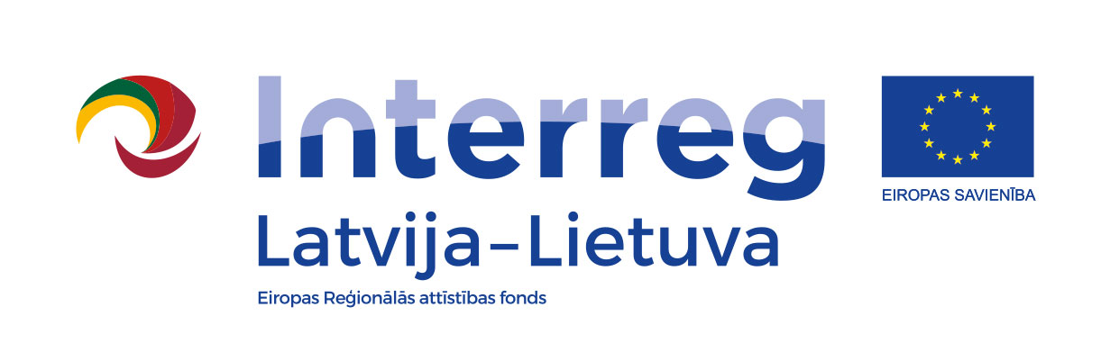
Starptautiska konkursa “Latgales reģiona un Utenas apriņķa vietējās
produkcijas ēdiens” nolikums

- Konkursa apraksts
  - Konkursu rīko biedrība “Latgales kulināra mantojuma centrs” sadarbībā ar biedrību Eiroreģions “Ezeru zeme” un Lietuvas Zemnieku savienības Zarasu nodaļu, īstenojot projektu LLI-416 “Vietējās pārtikas ražošanas un piegādes atbalsta sistēmas attīstība Utenas – Latgales pārrobežu reģionā” (LOCAL FOODS), ko līdzfinansē Eiropas Savienība Interreg V-A Latvijas-Lietuvas pārrobežu sadarbības programma 2014.-2020.gadam.
  - Konkursa mērķis ir veicināt Latgales reģiona (Latvija) un Utenas apriņķa (Lietuva) vietējās produkcijas tirgus attīstību, izvēloties labākos ēdienus (zupa, pamatēdiens, deserts), pagatavotus no vietējām, savā reģionā audzētām izejvielām.
  - Kontaktinformācija: +371 26395176 (Tatjana), kulinaraismantojums@inbox.lv

- Konkursa dalībnieki
  - Konkursā var piedalīties jebkurš Latgales reģiona (LV) un Utenas apriņķa (LT) ēdināšanas sektora uzņēmums (restorāns, kafejnīca, viesu māja u.c.), kas konkrēta ēdiena pagatavošanā izmanto vietējās izejvielas (min.70%).
- Konkursa norises kārtība
  - Konkursa norises laiks: no 2.līdz 17. decembrim.
  - Dalībnieki konkursā iesniedz: pieteikuma anketu (1.pielikums) un pagatavotā ēdiena fotogrāfiju/as, sūtot elektroniski uz e-pastu: kulinaraismantojums@inbox.lv vai iesniedzot personīgi biedrībai “Latgales kulinārā mantojuma centrs”, Pils iela 2, Krāslava.
  - Receptes var iesniegt trijās konkursa apakšgrupās: “Zupa”, “Pamatēdiens” un “Deserts”.
  - Dalībnieki var iesniegt neierobežotu ēdienu skaitu.
  - Iesniegto recepšu vērtēšana notiks no 17. līdz 19. decembrim. Vērtēšanas komisija sešu cilvēku sastāvā (3 no Latgales, 3 no Utenas apriņķa) noteiks labāko vietējas produkcijas ēdienu katrā apakšgrupā Latgalē un Utenas apriņķī (katrā – atsevišķi).

- Apbalvošana
  - Konkursa uzvarētāji, kā arī apbalvošanas datums un vieta, tiks paziņoti līdz 21.decembrim, personīgi sazinoties ar katru uzvarētāju (e-pastā vai telefoniski).
  - Katras apakšgrupas uzvarētājs Latgalē un Utenas apriņķī saņems balvu.

- Publicitāte
  - Dalībnieki atļauj konkursam iesūtītās receptes publicēt sociālo tīklu vietnē Facebook.com un citos masu medijos.
  - Apbalvošanas pasākuma laikā tiks fotografēts.
  - Dalībnieks atļauj izmantot pasākuma laikā iegūtos foto, video un citus materiālus pasākuma atspoguļošanai masu medijos.

- Citi noteikumi
  - Organizatori patur tiesības, vajadzības gadījumā, veikt izmaiņas nolikumā, pasākuma norisē, laikā, vietā un telpā.

